**CALCULO DE REDUCAO NA BASE DE CALCULO**

ALIQUATA ESTADUAL

COMO ACHAR O PERCENTUAL DE REDUCAO

FORMULA FIXA -100/18% = 555,5555 * 7 % = 38,8888% -100 = 61,11

**EXMPLO**

PERCENTAL DE REDUCAO

VALOR DA NOTA 850,00

850,00*38,8888% = 330,54 *18% = 59,50

VALOR DO ICMS COM A BASE REDUZIDA

BASE DE CALCULO REDUZIDA



TRIBUTACAO NO CADASTRO DO PRODUTO

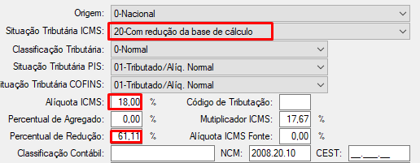

PRECIFICACAO VENDA